**LAPORAN PRAKTEK LAPANG**

**APLIKASI PENGOLAHAN DATA SYARAT JABATAN STRUKTUR APARATUR KOTA BOGOR BERBASIS WEB**

**(*Studi Kasus : BalaiKota Bogor*)**

**Oleh :**

**Ridwan Arioman**

**(068016017)**



**PROGRAM STUDI SISTEM INFORMASI**

**PROGRAM DIPLOMA**

**UNIVERSITAS PAKUAN**

**BOGOR**

**2018**

# KATA PENGANTAR

Puji syukur kehadirat Allah SWT karena berkat Rahmat dan Hidaya-Nya sehingga penulis dapat menyelesaikan laporan praktek lapang yang berjudul **“Aplikasi Pengolahan Data Syarat Jabatan Struktur Aparatur Kota Bogor Berbasis Web”.**

Terwujud Laporan Proposal ini adalah berkat bantuan, dukungan dan saran dari berbagai pihak yang telah bersedia meluangkan waktunya dalam membimbing, baik secara langsung maupung tidak langsung. Atas tersusunnya laporan ini, penyusun mengucapkan terima kasih kepada :

1. Lita Karlitasari, S.Kom., MMSI selaku ketua Program Studi Sistem Informasi.
2. Halimah Tuss’adiah, M.Kom selaku pembimbing I yang telah memberikan dorongan moril dan motivasi kepada penulis.
3. Dani Rahadian, ST,MM selaku Sekretaris BKPSDA Balaikota Bogor.
4. Tosan Wiar Ramdhani,S.Kom,MTI selaku Pembimbing II dari Dinas BKPSDA Kota Bogor yang telah memberikan arahan, serta masukan-masukan dalam pembuatan sistem tersebut.
5. Kedua orang tua yang telah memberikan dukungan, bantuan moril maupun materil serta motivasi dan doanya dalam setiap langkah yang ditempuh kepada penulis.
6. Teman-teman Program Sistem Informasi seperjuangan atas dukungan dan semangatnya.

Penulis menyadari keterbatasan waktu dan kemampuan dalam pembuatan laporan ini masih jauh dari sempurna. Oleh karena itu, segala kritik dan saran yang membangun akan diterima dengan senang hati. Semoga laporan ini dapat bermanfaat bagi kita semua. Amin.

|  |
| --- |
| Bogor, Desember 2018  Penulis |

# DAFTAR ISI

**KATA PENGANTAR i**

**DAFTAR ISI ii**

**DAFTAR GAMBAR iv**

**BAB I 1**

**PENDAHULUAN 1**

1.1. Latar Belakang 1

1.2. Tujuan 1

1.3. Ruang Lingkup 1

1.4. Manfaat 2

**BAB II** 3

**TINJAUAN PUSTAKA** 3

2.1. Tinjauan Pustaka 3

2.1.1. Aplikasi 3

2.1.2. Pengolahan 3

2.1.3. Data 3

2.1.4. Jabatan 3

2.1.5. Syarat Jabatan 3

2.1.6. Website 3

2.1.7. PHP 3

2.1.8. HTML 3

2.1.9. MySQL 4

2.2. Tinjuan Instasi 4

2.2.1 Sejarah SingkatDinas BKPSDA Kota Bogor 4

2.2.2 Logo Dinas BKPSDA Kota Bogor 4

2.2.3 Visi dan MisiDinas Pendidikan Kota Bogor 5

2.2.4 Tujuan dan FungsiDinasBKPSDA Kota Bogor 5

2.3. Penelitian Terdahulu 5

2.4 FotoKegiatan 7

**BAB III 8**

**METODE PENELITIAN 8**

3.1. Metode Penelitian 8

3.1.1. Tahap Perencanaan 8

3.1.2 Tahap Analisis 9

3.1.3 Tahap Perancangan 9

3.1.4 Tahap Implementasi Sistem 9

3.1.5 Tahap Uji Coba 9

3.1.6 Tahap Pengguna Sistem 10

3.1. Waktu dan Tempat 10

3.2. Alat dan Bahan 10

3. 3.1 Tahap Perencanaan 10

3.3.2 Bahan Penelitian 11

**BAB IV 12**

**RANCANGAN DAN IMPLEMENTASI 12**

4.1. TahapPerencanaan 12

4.2. TahapAnalisis Sistem 12

4.2.1 Analisis Sistem Yang Sedang Berjalan 12

4.2.2 Identifikasi Masalah 13

4.2.1 Analisis Sistem Yang Dikembangkan 13

4.3. TahapPerancangan Sistem 14

4.3.1 Perancangan Basis Data 14

4.3.2. Tahap Perancangan Secara Umum 16

4.3.2.2 Flowchart Sistem 18

4.3.1 Perancangan Sistem Secara Detail 20

4.4 Implementasi 21

4.4.1 Pembuatan Basis Data 22

**BAB V 24**

**HASIL DAN PEMBAHASAN 24**

5.1 Hasil 24

5.1.1 Tampilan 24

5.1.5 Uji Coba Sistem 26

**BAB VI 30**

**KESIMPULAN DAN SARAN 30**

6.1 Kesimpulan 30

6.2 Saran 30

**Daftar Pustaka 31**

**Lampiran 32**

# DAFTAR GAMBAR

Gambar 1Tahapan dari metode penelitian SDLC 8

Gambar 2Sistem yang sedang berjalan 12

Gambar 3 Sistem Yang Berkembang 13

Gambar 4 Entitas Manajemen User 14

Gambar 5 Entitas Manajemen Syarat Jabatan 14

Gambar 6 Entitas Manajemen Pemohon 15

Gambar 7 ERD -Beratribut 15

Gambar 8 Data Flow Diagram Konteks 16

Gambar 9 Data Flow Diagram Level 0 17

Gambar 10Data Flow Diagram Level 1 18

Gambar 11 Flowchart Sistem 19

Gambar 12 Perancangan Halaman Login 21

Gambar 13 Perancangan Halaman Utama 21

Gambar 14 Halaman Pembuatan Database 22

Gambar 15 Halaman Tabel Pada PHPmyAdmin. 22

Gambar 16 Halaman Koneksi 22

Gambar 17 Halaman Script Selection 23

Gambar 18 Halaman Fitur Selection 23

Gambar 19Halaman Hasil Selection 23

Gambar 20 Tampilan Halaman Login 24

Gambar 21 Tampilan Halaman Admin 25

Gambar 22 Tampilan Halaman Operator 26

Gambar 23 Tampilan Halaman Cetak Data Inventaris 26

**DAFTAR TABEL**

Halaman

Tabel 1. Penelitian Terdahulu 5

Tabel 2. Perbandingan Penelitian Terdahulu 6

Tabel 3. Uji Coba Struktural 24

Tabel 4. Uji Coba Fungsional 24

Tabel 5. Uji Coba Validasi 25

# BAB I

# PENDAHULUAN

## **Latar Belakang**

BKPSDA kota Bogor merupakan kepanjangan dari Badan Kepegawaian Dan Pengembangan Sumber Daya Aparatur Kota Bogor atau disingkat menjadi BKPSDA yang memiliki tugas Melaksanakan kebijakan di bidang Kepegawaian, Pendidikan dan pelatihan yang berada di bawah dan tanggung jawab langsung kepada Walikota.. BKPSDA merupakan Organisasi perangkat Daerah Kota Bogor dibentuk berdasarkan peraturan Daerah Kota Bogor Nomor 4 Tahun 2014 Tentang Perubahan atas Peraturan Daerah Nomor 3 Tahun 2010 Tentang Organiasi Perangkat Daerah.

BKPSDA di bidang informasi data memiliki tugas mengelolah dan melayani data kepegawaian dan dalam pelayanannya terutama untuk pemohonan data syarat jabatan memerlukan beberapa proses tahapan dari mulai mengisi buku pemohon dan memberitahukan biodata pemohon serta berkas yang di pinta ke operator pelayanan. sering kali operator pelayanan kebingungan pada saat melayani data apabila terdapat banyak pemohon di waktu yang bersamaan hingga dapat terjadi kesalahan pemberian data kepada pemohon hingga membuat pemohon tidak nyaman dengan kesalahan tersebut. proses pencarian berkas yang di lakukanpun dapat merusak ssnan berkas yang ada hingga memilki resiko kehilanganpun tinggi dan memerluka waktu yang tidak sedikit untuk pencarian berkas hingga kurang efisien nya pelayanan di bidang informasi data syarat jabatan hingga waktu menunggu pun lama dan sangat tidak nyaman bagi pemohon dan pengarsipan data pemohon dilakukan secara manual dengan cara dimasukan pada laporan bulanan .

Bedasarkan permasalahan diatas, perlu adanya pendekatan IT salah satunya Website. maka dibuatlah Aplikasi Pengolahan Data Syarat Jabatan Struktur Aparatur Kota Bogor Berbasis Web agar membantu untuk mempermudah mengolah data syarat jabatan lebih akurat, efektif dan efisien dan mengurangi resiko kerusakan

Penelitian yang terkait telah dilakukan adalah Sistem Informasi Usulan kenaikan Pangkat dan Jabatan fungsional dosen , dalam penelitiannya membahas tentang Pendoman umum, penetapan angka kredit, penandatanganan penjabat, transaksi dan cetak dokumen (karnila, 2007). Kemudian penelitian terkait berikutnya Aplikasi Kenaikan Pangkat dan Gaji Berkala membahas tentang tugas pokok, syarat kenaikan dan ketetapan gaji (Ningrum, 2016).

## **Tujuan**

Tujuan dari penelitian ini adalah membuat “Aplikasi Pengolahan Data Syarat Jabatan Struktur Aparatur Kota Bogor Berbasis Web Berbasis Web”

## **Ruang Lingkup**

Penulisan Laporan Praktek Lapang ini dibatasi pada hal-hal sebagai berikut:

* 1. Melakukan simulasi dan analisis pelayanan permohonan data syarat jabatan yang sedang berjalan di bidang informasi ketenagakerjaan BKPSDA untuk mengetahui permasalahan.
  2. Pembuatan Aplikasi sesuai kebutuhan dari pemasalahan yang telah di analisis.
  3. Data yang digunakan adalah data Syarat Jabatan Struktur Aparatur kota bogor yang diperoleh dari bidang informasi ketenagakerjaan BKPSDA.
  4. Aplikasi ini digunakan untuk operator sebagai mempermudah pelayanan dan admin sebagai pengelolah sistem.
  5. Perangkat lunak yang digunakan untuk pembuatan aplikasi yaitu Sublime, Xampp, Adobe PhotoshopCS5, dan Corel Draw X5.
  6. Fitur yang terdapat di aplikasi ini adalah Input formulir pendaftaran pemohon, pengolahan data Syarat Jabatan, dan pengolahan data user.

## **Manfaat**

Manfaat yang diharapkan dari pembuatan laporan Praktek Lapang Ini adalah:

1. Mempercepat Waktu pelayanan data oleh operator pelayanan .
2. Mempermudah pemormohonan data syarat jabatan oleh pemohon.
3. Mengelola data lebih efisien oleh admin maupun operator .
4. Data di simpan pada database hingga mengurangi resiko kerusakan Berkas.
5. Menghemat biaya bahan kertas untuk penyimpanan berkas.

# BAB II

# TINJAUAN PUSTAKA

## **2.1. Tinjauan Pustaka**

### 2.1.1. Aplikasi

Aplikasi merupakan sebuah *software* (perangkat lunak) yang bertugas sebagai *frontend* pada sebuah sistem yang dipakai untuk mengelolah berbagai macam data sehingga menjadi sebuah informasi yang bermanfaat untuk penggunanya dan juga sistem yang berkaitan(Widianti, 2010)

### 2.1.2. Pengolahan

Pengolahan adalah Serangkaian kegiatan untuk mencapai sasaran-sasaran tertentu dengan menggunakan orang orang sebagai pelaksananya(Purwanto, 2015)

### 2.1.3. Data

Data merupakan keterangan, bukti atau fakta tentang suatu kenyataan yang masih mentah (original) yang belum diolah.(A.M, 2015)

### 2.1.4. Jabatan

jabatan adalah prosedur yang dilakukan untuk menentukan tugas-tugas dari suatu jabatan, serta spesifikasi SDM yang tepat untuk mengisi jabatan tersebut (Dessler, 2014).

### 2.1.5. Syarat Jabatan

syarat yang harus dipenuhi olehseseorang untuk dapat melakukan pekerjaan tersebutdengan wajar(Sugih, 2018).

### 2.1.6. Website

Website adalah kumpulan halaman web yang saling terhubung dan file-filenya saling terkait. Web terdiri dari page atau halaman, dan kumpulan halaman yang dinamakan homepage. Homepage berada pada posisi teratas, dengan halaman-halaman terkait berada di bawahnya. Biasanya setiap halaman di bawah homepage disebut child page, yang berisi hyperlink ke halaman lain dalam web(Gregoriuous, 2018)

### 2.1.7. PHP

bahasa pemrograman PHP adalah Bahasa server-side –scripting yang menyatu dengan HTML untuk membuat halaman web yang dinamis. Karena PHP merupakan server-side-scripting maka sintaks dan perintah-perintah PHP akan diesksekusi diserver kemudian hasilnya akan dikirimkan ke browser dengan format HTML(Arief, 2018)

### 2.1.8. HTML

Hyper Text Markup Language atau HTML adalah bahasa yang digunakan pada dokumen web sebagai bahasa untuk pertukaran dokumen web(Sibero, 2018)

### 2.1.9. MySQL

MySQL adalah salah satu jenis database server yang sangat terkenal dan banyak digunakan untuk membangun aplikasi web yang menggunakan database sebagai sumber dan pengolahan datanya(Junaedi, 2011)

## **2.2. Tinjuan Instasi**

### 2.2.1 Sejarah SingkatDinas BKPSDA Kota Bogor

Balaikota Bogor terletak di **Jalan Ir. H. Juanda No. 10 Kelurahan Pabaton, Kecamatan Bogor Tengah, Kota Bogor, Provinsi Jawa Barat.**[Awalnya,](http://kekunaan.blogspot.co.id/2014/05/gedung-balai-kota-bogor.html) bangunan gedung ini bernama Societeit yang dibangun pada **tahun 1868.**Societeitmerupakan tempat bagi orang-orang Belanda pada zaman dulu untuk mencari hiburan guna menghilangkan kepenatan setelah menghabiskan hari-harinya untuk bekerja. Tidak sembarangan orang bisa memasuki bangunan ini kala itu, hanya para Meneer (tuan) dan Mevrouw (nyonya) besar bangsa Belanda dan Eropa yang seakan bisa bergembira ria menikmati kehidupan malam. Tempatnya biasanya megah di mana di dalamnya terdapat bar, ruang bilyar, panggung maupun lantai dansa.Usai pengakuan kedaulatan Republik Indonesia (RI), pemerintahan di Kota Bogor namanya menjadi Kota Besar Bogor yang dibentuk berdasarkan Undang-Undang **(UU) Nomor 16 Tahun 1950.**Pemerintahannya ketika itu setaraf dengan Walikota sebagai Kepala Pemerintahan di Kota Bogor.

Badan Kepegawaian Dan Pengembangan Sumber Daya Aparatur Kota Bogor merupakan Organisasi perangkat Daerah Kota Bogor dibentuk berdasarkan peraturan Daerah Kota Bogor Nomor 4 Tahun 2014 Tentang Perubahan atas Peraturan Daerah Nomor 3 Tahun 2010 Tentang Organiasi Perangkat Daerah

Badan Kepegawaian, Pendidikan, dan pelatihan Kota Bogor Melaksanakan kebijakan di bidang Kepegawaian, Pendidikan dan pelatihan yang berada di bawah dan tanggung jawab langsung kepada Walikota.

|  |  |  |
| --- | --- | --- |
| Alamat | : | Jl. Ir. H. Juanda No. 10 Bogor - Jawabarat |
| Telepon | : | +62 251 8321075 Ext. |
| Email | : | [bkpp@kotabogor.go.id](mailto:bkpp@kotabogor.go.id) |

### 2.2.2 Logo Dinas BKPSDA Kota Bogor



Gambar 1 **Logo Dinas BKPSDA Kota Bogor**

### 2.2.3 Visi dan MisiDinas Pendidikan Kota Bogor

1. **VISI**

"MewujudkanAparatur Pemerintah Kota Bogor Yang Professional,Transparan Dan Akuntabel"

1. MISI
2. Mewujudkan Pelayanan Administrasi Kepegawaian yang Prima
3. Mewujudkan Aparatur Pemerintah Daerah yang Kompeten
4. MeningkatkanPengembanganKarirAparatur.
5. MeningkatkanPemenuhanKesejahteraanAparatur
6. MeningkatkanPelayanan Data dan InformasiKepegawaian Yang Akurat.

### Tujuan dan FungsiDinasBKPSDA Kota Bogor

1. Tugas Pokok Dan Fungsinya

* PerumuskebijakanteknisdibidangPerumusankebijakan dan bimbinganteknis di bidangKepegawaian, Pendidikan dan Pelatihan
* Penyelenggaraanpemerintahdaerah di bidangKepegawaian, Pendidikan dan Pelatihan
* Pembinaan dan Pelaksanaantugas di bidangKepegawaian, Pendidikan dan Pelatihan
* Pelaksanaantugas lain yang diberikan oleh walikotasesuaidengantugas dan fungsinya

## **2.3. Penelitian Terdahulu**

|  |  |  |  |
| --- | --- | --- | --- |
| **Pada penelitian pertama** | | | |
|  | Nama | : | Sri Karnila (2010) |
|  | Judul | : | Sistem Informasi Usulan kenaikan Pangkat dan Jabatan fungsional dosen |
|  | Isi | : | Pada penelitiannya membahas tentang Pendoman umum, penetapan angka kredit, penandatanganan penjabat, transaksi dan cetak dokumen |
| **Pada penelitian kedua** | | | |
|  | Nama | : | Ratna Sari Ningrum(2016) |
|  | Judul | : | Aplikasi Kenaikan Pangkat dan Gaji Berkala |
|  | Isi | : | Pada penelitian tersebut dijelaskan menjelaskan tentang tugas pokok, syarat kenaikan dan ketetapan gaji |

**Table 2 Tabel Perbandingan Penelitian Terdahulu**

|  |  |  |  |  |  |  |  |  |
| --- | --- | --- | --- | --- | --- | --- | --- | --- |
| **No** | Penelitian | Software | | Database | | | | |
| Web | PHP | | HTML | MySQL | SDLC | Keterangan |
| **1** | Sri Karnila (2010) | √ | √ | |  | √ | √ | Mengenai Pembuatan Aplikasi Surat pada MTs Guppi Jetiskidul untuk mempermudah kinerja Mts Tersebut |
| **2** | Ratna Sari Ningrum (2016) | **√** | **√** | |  | **√** | **√** | mengenai Sistem Informasi Surat Berbasis Desktop pada Notaris Hoiril Masuli, Sh, M.Kn agar mengurangi kesalahan dalam pengelolaan surat pada kantor tersebut. |
| **3** | Ridwan Arioman (2018) |  |  | | **√** |  | **√** | Mengenai pengolahan data syarat jabatan untuk pelayanan pada bidang informasi data |

## **2.4** **FotoKegiatan**

|  |  |
| --- | --- |
| **2.jpg** |  |

***Gambar 2. FotoKegiatanPraktekLapangan***

# BAB III

# METODE PENELITIAN

## **3.1. Metode Penelitian**

Dalam mengembangkan suatu aplikasi informasi, dibutuhkan beberapametodologiyang merujuk pada pendekatan pengembangan aplikasi. Metode penelitian yang digunakandalam praktek lapang ini adalah menggunakan Metode System Development Life Cycle(SDLC). Siklus hidup pengembangan sistem merupakan serangkaian aktivitas yangdilaksanakan oleh professional dan pemakai sistem informasi untuk mengembangkan danmengimplementasikan sistem informasi.disajikan pada Gambar 5.



Gambar1. **Tahapan dari metode penelitian SDLC**

Tahapan dari Diagram SDLC (*System Development Life Cycle*) memperlihatkan langkah-langkah pengembangan sistem, Metodologi ini terdiri dari 6 tahap, diantaranya :

### 3.1.1. Tahap Perencanaan

Pada tahap ini kegiatan yang dilakukan meliputi: mengenali, mengidentifikasi danmencari solusi dari suatu masalah yang terjadi dalam Aplikasi Pengolahan Data Syarat Jabatan Struktur Aparatur Kota Bogor Berbasis Web Berbasis Web. makapada tahap ini dibuatlah sebuah kerangka pemikiran untuk memecahkan masalah yang ada.Tahap perencanaan sistem ini adalah melakukan pengumpulan data dan informasi yangdilakukan dengan beberapa cara, diantaranya:

**1. Wawancara**

Melakukan wawancara secara langsung kepada pembimbing praktek lapang DinasPendidikan Kota Bogor yang bertempat di Balaikota Bogor.

**2. Riset Lapangan**

Riset lapangan dilakukan melalui pengumpulan data secara langsung dan menelitiberkas-berkas yang ada.

**3. Study Pustaka**

Mencari informasi yang berkaitan dengan permasalahan yang terdapat didalam jurnalmaupun artikel yang terdapat di internet.

### 3.1.2 Tahap Analisis

Pada tahapan analisis sistem ini adalah melakukan pengidentifikasian terhadap kebutuhan sistem dengan memahami alur penyampaian yang sedang berjalan saat ini untuk merancang sistem yang baru. Pada tahap analisis dilakukan pula proses pengumpulan, penyeleksian, pengolahan dan perancangan data sehingga dapat tercipta sistem yang dapat memberi manfaat dan memberikan solusi untuk permasalahan yang terjadi.

Tahapan analisis sistem terbagi menjadi 2 yaitu :

1. Analisis Sistem yang berjalan
2. Analisis Sistem yang dikembangkan

### Tahap Perancangan

Pada tahap ini dilakukan persiapan rancangan sistem yang akan dibangun dengan melihat alur yang berhubungan dengan Aplikasi Pengolahan Data Syarat Jabatan Struktur Aparatur Kota Bogor Berbasis Web. Pada tahap perancangan sistemyaitu yang menggambarkan sistem yang akan dibuat dan perancangan sistem secara umum yang merupakan tahapan perancangan secara umum mengenai system yang akan dibuat, menggunakan metode *Data Flow Diagram(DFD*), *Flowchart Sistem*, serta perancangan sistem secara detail untuk menggambarkan tampilan yang akan dibuat.

### Tahap Implementasi Sistem

Pada tahap ini merupakan pengaplikasian dari tahap perancangan yang telah didapat dengan menggunakan perangkat lunak, sehingga sistem yang telah dirancang siap untuk dioperasikan. Pada tahap ini dilakukan langkah-langkah pembuatan sistem secara keseluruhan dengan menggunakan bahasa pemrograman PHP dan pembuatan database menggunakan MySQL, serta Notepad++ untuk User Interface.

### Tahap Uji Coba

Pada tahapan ini dilakukan Pengujian terhadap perancangan dari sistem yang menggunakan bahasa ataupun software yang telah dipilih, apakah pembuatan sistem telah sesuai dengan struktur dan fungsi yang sudah ada pada tahap perancangan, apabila dalam uji coba mengalami kegagalan sebelum melanjutkan ketahap berikutnya, terlebih dahulu kembali ketahap perancangan dan seterusnya sampai sistem yang dibuat sesuai dengan yang diinginkan atau valid. Tahap-tahap pengujian yang dilakukan adalah :

1. Uji Coba Struktural

Uji coba yang dilakukan untuk mengetahui apakah implementasi sistem sesuai dengan rancangan yang dibuat.

1. Uji Coba Fungsional

Uji coba fungsional dilakukan untuk mengetahui apakah aplikasi yang dibuat dapat berfungsi dengan baik atau tidak. Yaitu dengan menguji setiap form-form dan button yang ada pada aplikasi apakah sudah berfungsi dengan baik.

1. Uji Validasi

Uji coba validasi sistem dilakukan untuk mengetahui keakuratan data yang dimasukkan kedalam aplikasi.

### Tahap Pengguna Sistem

Pada tahap ini sistem yang telah dibuat dapat digunakan oleh pemakai (user) dan pemeliharaan sistem dengan melakukan aktivitas seperti:

1. Penambahan atau peningkatan serta perbaikan pada sistem.
2. Pembetulan permasalahan yang timbul.

Tetapi tahap ini bisa saja diabaikan, apabila kesepakatan antara pihak terkait, dan proses setelah implementasi sistem dianggap selesai. Dengan demikian tahap ini akan menjadi tanggung jawab pihak terkait.

## **Waktu dan Tempat**

Adapun keterangan waktu dan tempat pelaksanaan penelitian ini adalah sebagai berikut :

* + - 1. Waktu Penelitian

Pelaksanaan penelitian dilakukan dari Tanggal 01-Agustus-2018 sampai dengan tanggal 30-Agustus-2018

* + - 1. Tempat Penelitian

Tempat penelitian dilakukan di Badan Kepegawaian dan Pengembangan Sumber Daya Aparatur Kota Bogor, Jl. Ir. Juanda No.10 Bogor – Jawa Barat, Tlp. +62 251 8321075

## **Alat dan Bahan**

### 3. 3.1 Tahap Perencanaan

Alat yang digunakan dalam penelitian ini berupa perangkat keras (Hardware) dan perangkat lunak (Software) komputer.

#### 3.3.1.1 Kebutuhan Perangkat Keras

Pada membangun aplikasi ini, dibutuhkan berbagai perangkat keras yang memadai agar bisa berjalan dengan baik. Untuk dapat menjalankannya, perangkat keras yang dibutuhkan oleh server maupun client adalah sebagai berikut :

Intel Core i3

Memory 6 GB

Harddisk 300 GB

Operating System

#### 3.3.1.2 Kebutuhan Perangkat Lunak

Untuk membangun Aplikasi ini membutuhkan perangkat lunak diantaranya adalah sebagai berikut :

* + - 1. XAMPP
      2. Microsoft Visio 2013
      3. Adobe Photoshop CS6
      4. Sublime

### 3.3.2 Bahan Penelitian

Bahan-bahan yang diperlukan dalam penelitian ini adalah data mengenai informasi seputar data Syarat Jabatan pada bagian Informasi di Badan Kepegawaian Dan Pengembangan Sumber Daya Aparatur Kota Bogor. Bahan-bahan penelitian lainnya didapatkan oleh penulis berdasarkan sumber-sumber yang terkait yaitu dari lapangan dengan wawancara langsung, observasi dan studi pustaka dari internet maupun buku.

# BAB IV

# RANCANGAN DAN IMPLEMENTASI

## **TahapPerencanaan**

Pada Tahap ini dilakukan perencanaan awal tentang sistem yang akan dibangun meliputi konsep sistem dengan Analisa secara langsung kepada pelayanan permohonan data di BKPSDA, mencari informasi melalui wawancara dengan operator pelayanan dan mengumpulkan data-data mengenai Syarat Jabatan Aparatur kota Bogor di Badan Kepegawaian dan Sumber Daya Aparatur Kota Bogor Pada bagian Informasi data. kemudian mencari informasi yang berkaitan dengan permasalahan yang terdapat didalam jurnal maupun artikel yang terdapat di internet.

## **TahapAnalisis Sistem**

Pada bagian ini terlebih dahulu dilakukan perancangan ERD kemudian dilanjutkan dengan membuat struktur database sistem sehingga dapat diketahui gambaran dari database yang akan dibuat.

## **4.2.1 Analisis Sistem Yang Sedang Berjalan**

Pada analisis sistem yang sedang berjalan di BKPSDA Kota Bogor masih menggunakan sistem secara manual dalam melakukan pelayanan dan penyimpanan data Syarat jabatan. Proses permohonan dimulai dari penulisan data pemohon yang akan diberikan kepada operator dan admin untuk di arsip, operator akan mencari dan memberikan data yang dipesan pemohon. Sistem sedang berjalan dapat dilihat pada Gambar 2.



Gambar 2**Sistem yang sedang berjalan**

## **4.2.2 Identifikasi Masalah**

Dari hasil analisis masalah yang ada dapat di identifikasi hal-hal yang menjadi pokok permasalahan, diantaranya sebagai berikut :

1. Tidak efisien waktu pada pelayanan pemohon
2. Resiko kerusakan berkas sangat tinggi.

### Analisis Sistem Yang Dikembangkan

Untuk mengatasi kendala tersebut maka dibutuhkan Pendekatan IT dengan sebuah aplikasi Pengelolahan data Syarat Jabatan Aparatur kota Bogor untuk lebih menspesifikasikan dan memberikan kemudahan dalam Pelayanan di Badan Kepegawaian Sumber Daya Aparatur Kota Bogor



Gambar 2 **Sistem Yang Berkembang**

## **4.3. TahapPerancangan Sistem**

Pada tahap ini menentukan rancangan sistem yang akan dibuat. Perancangan sistem ini digunakan untuk memberikan gambaran mengenai rancangan sistem yang akan di bangun.

### Perancangan Basis Data

Pada perancangan basis data ini menjelaskan mengenai Pendekatan terstruktur dimana komponen perancangan meliputi : ERD, diagram konteks, DFD level 0, DFD level 1 dan Pendekatan terstruktur komponen perancangan yaitu Spesifikasi Tabel.

#### 4.3.1.1 Entitas

Untuk merancang basis data ini dimulai dengan menggunakan Entitas., dari hasil perancangan basis data yang ada maka, ERD pada Sistem Informasi Permintaan Layanan data syarat jabatan adalah sebagai berikut :

1. Manajemen User



Gambar 3 **Entitas Manajemen User**

1. Manajemen Syarat Jabatan



Gambar 4 **Entitas Manajemen Syarat Jabatan**

1. Manajemen pemohon



Gambar 5 **Entitas Manajemen Pemohon**

1. ERD



Gambar 6 **ERD**

Descripsi: tabel syarat jabatan menjadi pusat dari beberapa relasi tabel seperti bakat, fungsi, tempramen minat dan memiliki relasi dengan tabel jabatan. tabel admin memiliki relasi dengan tabel unit untuk hak akses berbeda unit. tabel pemohon memiliki relasi dengan jabatan untuk jabatang yang dimohon.

**4.3.1.2 Spesifikasi Tabel**

Adapun struktur field-field beserta keterangannya yang diwakili oleh setiap tabel dapat di lihat pada tabel

*Tabel . User*

|  |  |  |  |
| --- | --- | --- | --- |
| **Field** | **Type** | **Null** | **Default** |
| id_user | Int(11) | No | Primary Key |
| Username | Varchar(50) | No | - |
| Password | mediumtext | No | - |
| role | mediumtext | No | - |
| Id_unit_kerja | Int(11) | No | Foreign key |

Untuk Spesifikasi tabel lainnya dapat dilihat *dilampiran ke-6.*

### 4.3.2. Tahap Perancangan Secara Umum

Pada tahap ini menjelaskan mengenai *data flow diagram* dan *flowchart* sistem yang akan digunakan.

###### 4.3.2.1 Diagram Konteks dan DFD

1. Diagram Konteks

Diagram konteks menggambarkan hubungan sistem dengan lingkungan, yaitu gambaran atas data anggota yang dibutuhkan sistem dan dari mana sumber serta informasi yang akan dihasilkan sistem, terlihat seperti pada gambar 8.

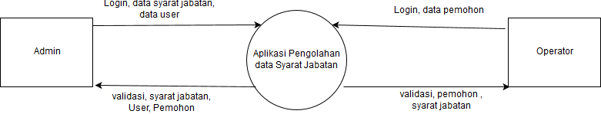

Gambar 7 **Data Flow Diagram Konteks**

1. DFD Level 0

Data Flow Diagram Level 0, terlihat seperti pada gambar 9.

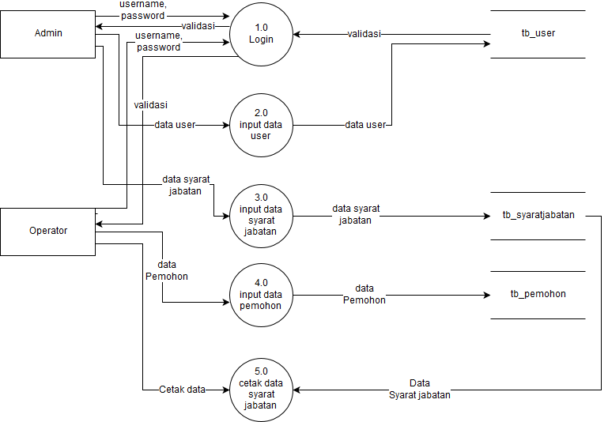

Gambar 8 **Data Flow Diagram Level 0**

Descripsi: Admin dan user memasukan username dan password pada login dan sistem melakukan validasi dari tb user. admin memiliki hak untuk mengisi tb_syaratjabatan dan tb_user. dan operator memiliki tugas untuk mengisi tb_pemohon dan mencetak data syarat jabatan.

1. DFD Level 1

Data Flow Diagram Level 1, terlihat seperti pada gambar 9.

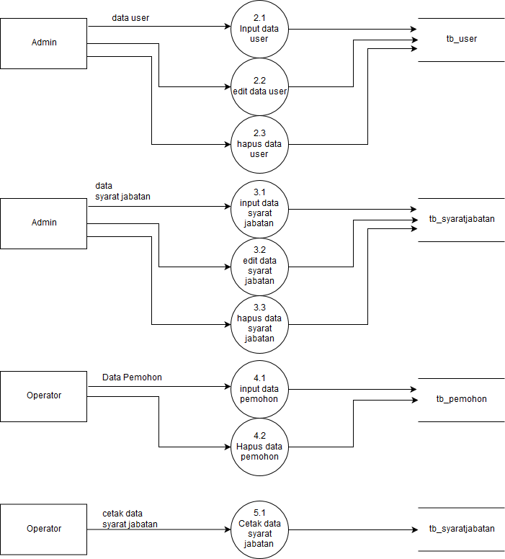

Gambar 9**Data Flow Diagram Level 1**

### 4.3.2.2 Flowchart Sistem

Flowchart sistem adalah penerjemahan alur program pada diagram yang dapat mempermudah programmer untuk melihat detail dari input, proses dan output pada program yang akan dirancang.

1. Flowchart System

Flowchart dapat dilihat pada Gambar 10

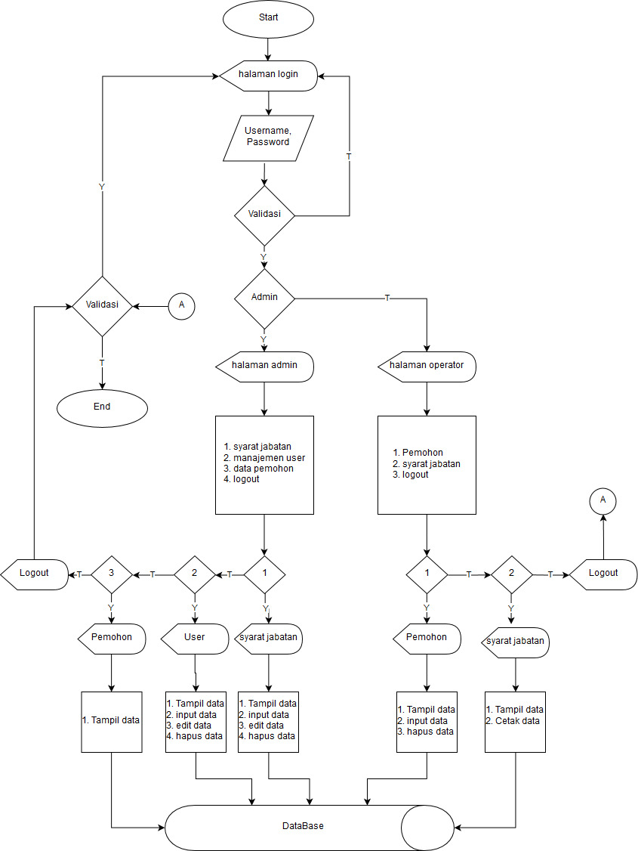

Gambar 10 **Flowchart Sistem**

Descripsi: pada halaman login mengisikan username dan pasword, jika salah akan kembali pada halaman logindan bila benar lanjut pada validasi hak akses admin atau bukan(operator) dan menampilkan halaman utama sesuai hak akses dan hak masing masing role . logout memiliki validasi kembali ke halaman login atau tidak(tutup aplikasi).

### Perancangan Sistem Secara Detail

Pada tahapan ini dilakukan perancangan secara detail dengan mengimplementasikan ke dalam program dan perancangan sistem ini sebagai media komunikasi dengan penggunaan sistem yang ada, untuk membuat setiap menu yang diperlukan dalam sistem yang dibuat.

1. **Rancangan Halaman Login**

Pada halaman login ini merupakan tampilan awal aplikasi, operator dan admin yang ingin masuk pada sistem ini harus login terlebih dahulu. terlihat seperti pada gambar11

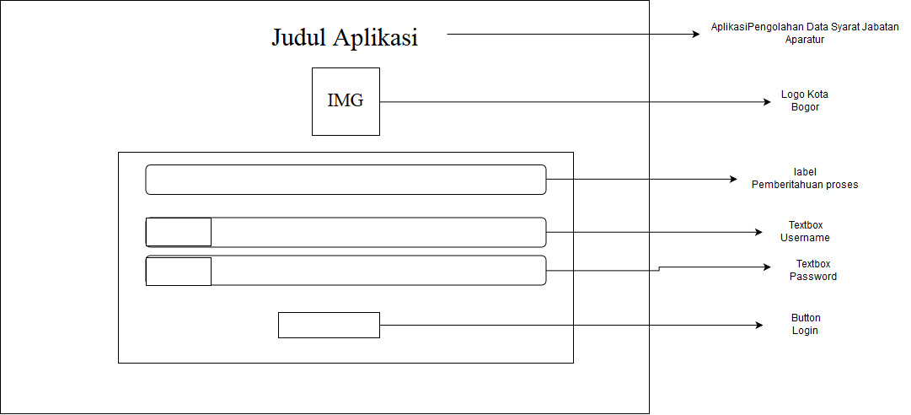

Gambar 11 **Perancangan Halaman Login**

1. **Rancangan Halaman Utama**

Tampilan ini merupakan tampilan halaman aplikasi setelah admin berhasil melakukan login. terlihat seperti pada gambar 12.

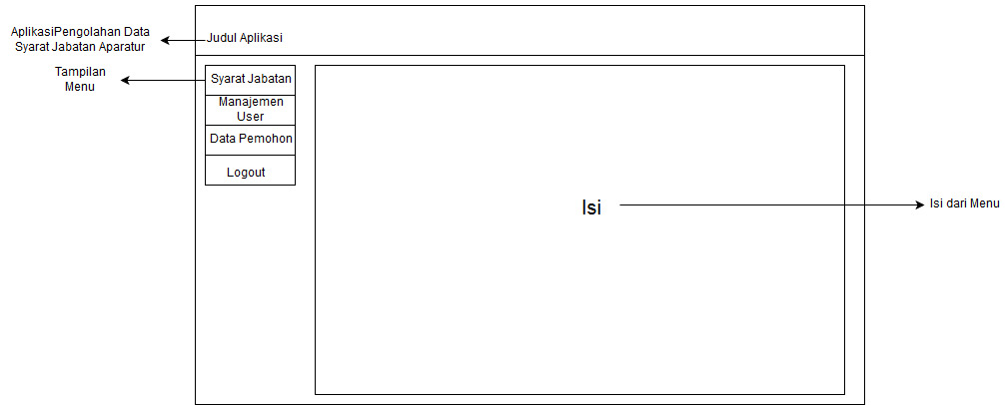

Gambar 12 **Perancangan Halaman Utama**

## **4.4 Implementasi**

Setelah melakukan spesifikasi system yang diinginkan, selanjutnya sistem di implementasikan dengan menggunakan perangkat lunak. Pada tahap ini adalah tahap dimana sistem siap diimplementasikan. Langkah –langkah pada tahap ini meliputi penerapan dari data yang sudah didapatkan yang sesuai dengan kebutuhan system yang akan dikembangkan dengan menggunakan perangkat lunak.

### 4.4.1 Pembuatan Basis Data

Dalam pembuatan basisdata menggunakan MySql sebagai database dan XAMPP sebagai webserver, langkah – langkah pembuatan basisdata adalah :

1. Pada web browser ketikan **localhost/phpmyadmin,** Setelah halaman phpmyadmin terbuka lalu isikan nama database yang akan dibuat ada kotak **create new database** lalu klik **create**

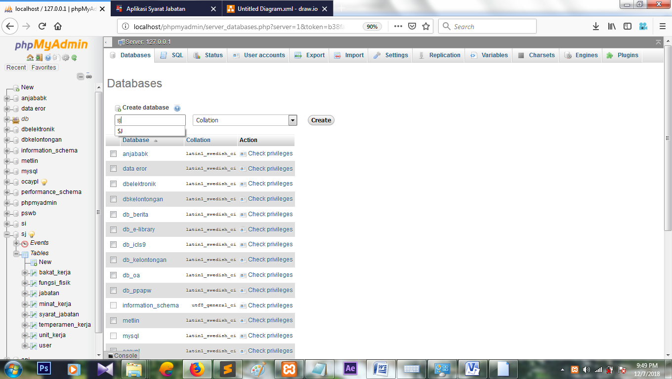

Gambar 13 **Halaman Pembuatan Database**

1. Setelah selesai dalam pembuatan table pada tahap perancangan maka akan terbuat sebuah database. Setelah itu buat tabel yang diperlukan. Hasilnya dapat dilihat seperti gambar berikut :

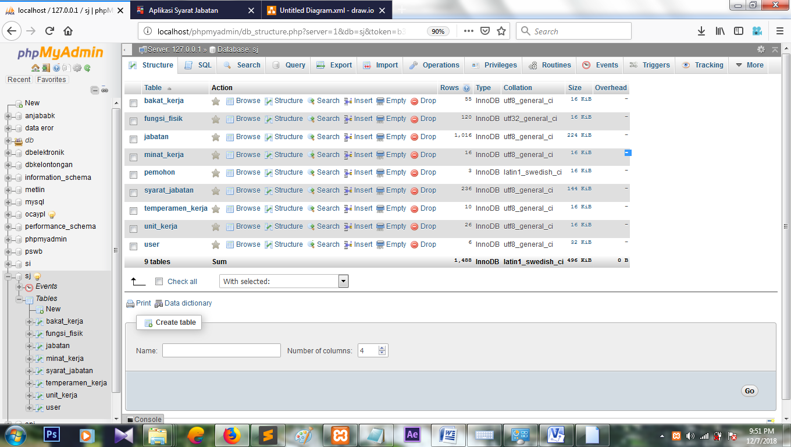

Gambar 14 **Halaman Tabel Pada PHPmyAdmin.**

1. Selanjutnya membuat koneksi database phpmyadmin dengan menggunakan sublime

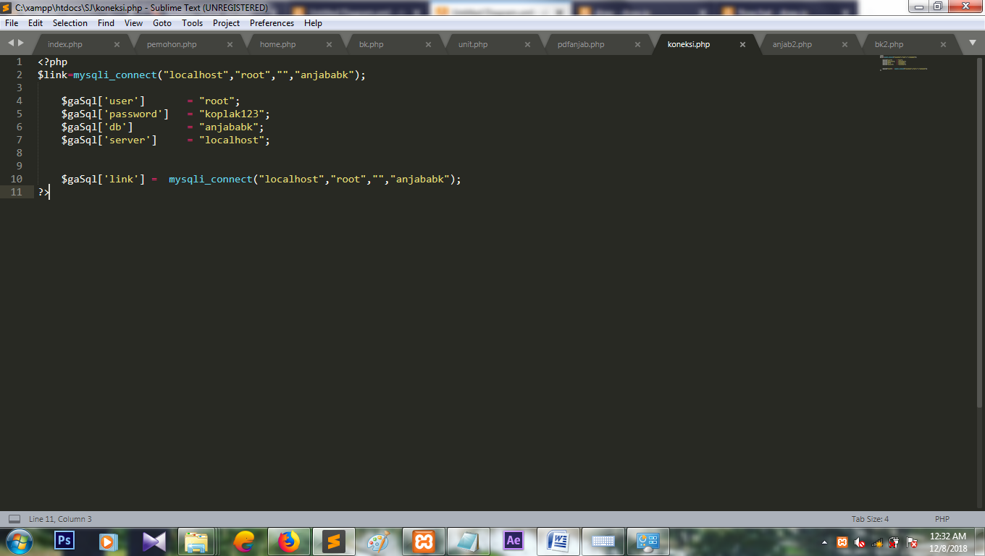

Gambar 15 **Halaman Koneksi**

1. Setelah selesai dalam pembuatan koneksi database buatlah program yang akan dibuat. Dalam pembuatan program biasanya terdapat fasilitas yang ada pada setiap aplikasi, misalnya fasilitas selection.
2. Buatlah sebuah script pencarian, seperti gambar di bawah ini

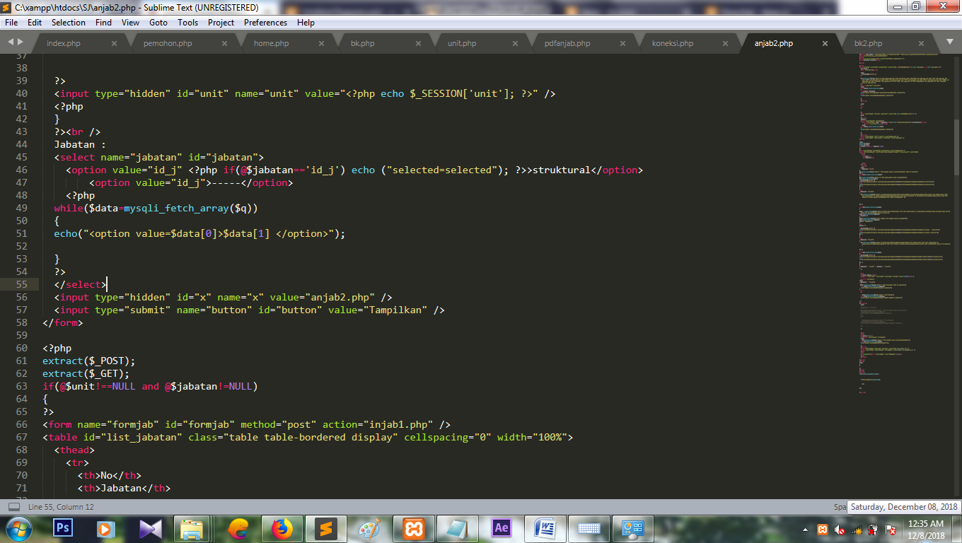

Gambar 16 **Halaman Script Selection**

1. Setelah itu lakukan pembuatan script untuk menampilkan hasil selection yang diiginkan, save script yang telah dibuat dengan nama anjab.php

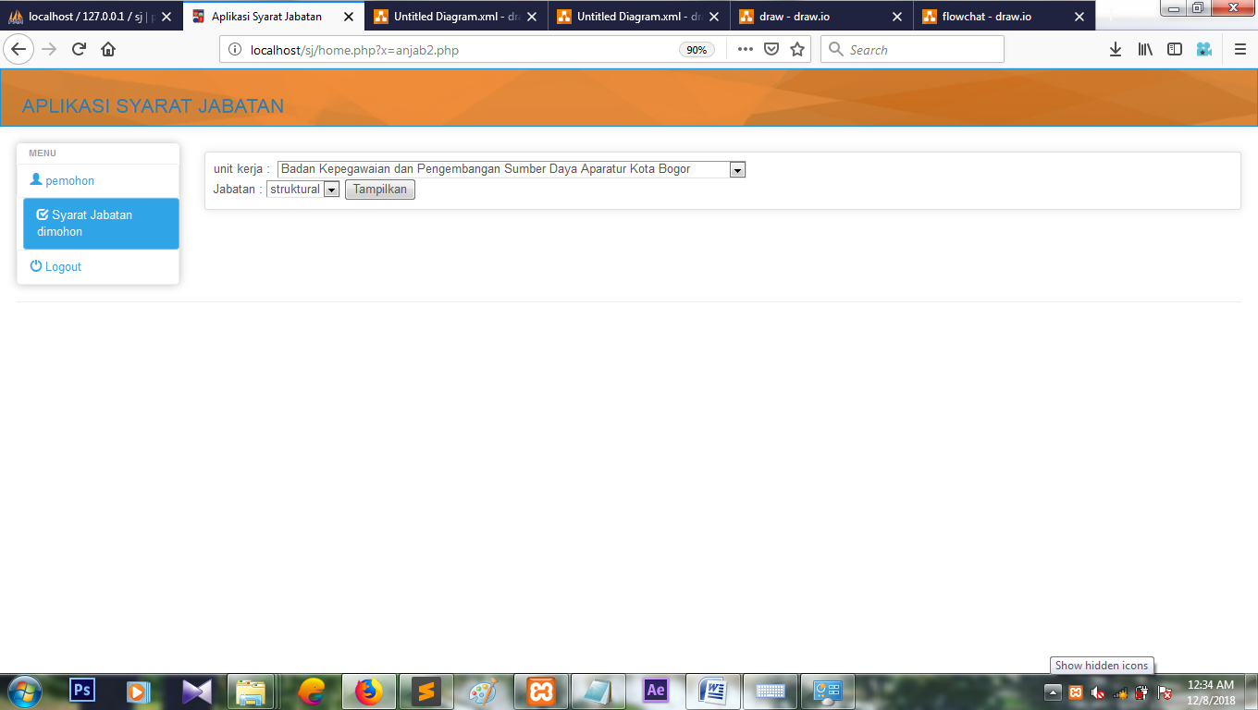

Gambar 17 **Halaman Fitur Selection**

1. Ketikkan [*http://localhost*](http://localhost) di web browser sesuai nama folder yang dibuat, Lalu masukkan nama pada field pencarian berdasarkan nama yang diselection.

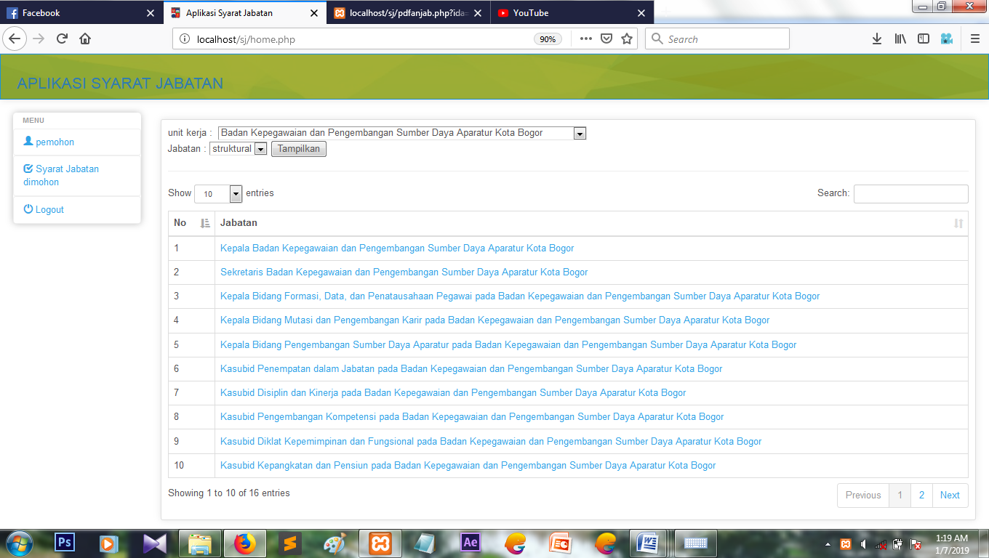

Gambar 18**Halaman Hasil Selection**

1. Lalu Klik Jabatan pada kolom yang sudah disediakan

# BAB V

# HASIL DAN PEMBAHASAN

## **Hasil**

Setelah dijelaskan proses perancangan dan implementasi Aplikasi Pengolahan Data Syarat Jabatan Aparatur Pada Sekolah Dasar Kota Bogor. Maka tahap berikutnya adalah hasil dan pembahasan yang akan menampilkan hasil *website* dari tampilan yang sudah dibuat.

### Tampilan

1. **Halaman Utama Login**

Halaman login dibuat sebagai perlindungan keamanan dari sistem dimana seorang admin atau operator harus memasukkan username dan password yang benar untuk dapat login ke menu halaman utama. Tampilan gambar halaman ini disajikan pada gambar 19.

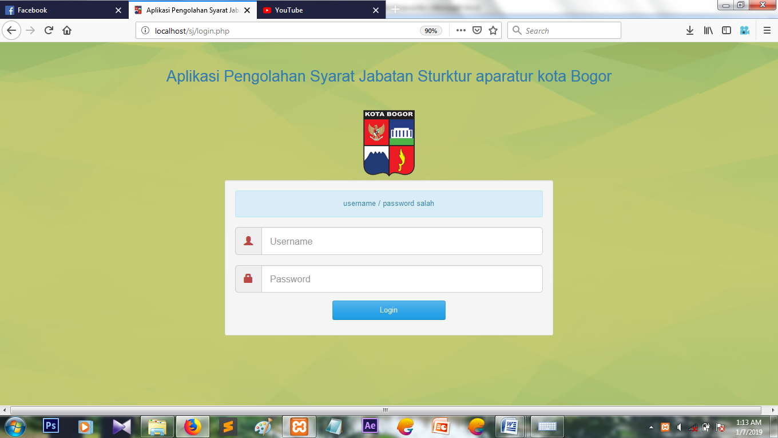

Gambar 19 **Tampilan Halaman Login**

1. **Halaman Admin**

Halaman ini merupakan halaman hak akses admin, yang berfungsi untuk mengelola serta mengolah data User dan Syarat Jabatan : tambah data, edit data, hapus data. dan menampilkan data pemohon. Pada halaman ini Tampilan gambar halaman ini disajikan pada gambar 20.

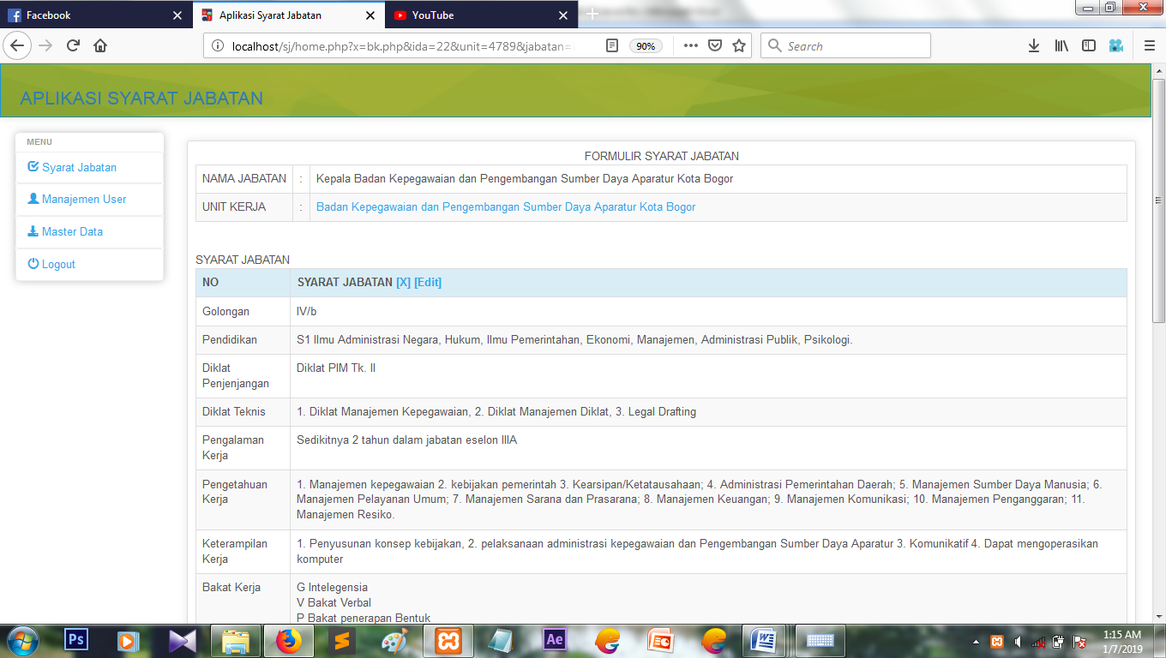

Gambar 20 **Tampilan Halaman Admin**

1. **Tampilan Halaman Operator**

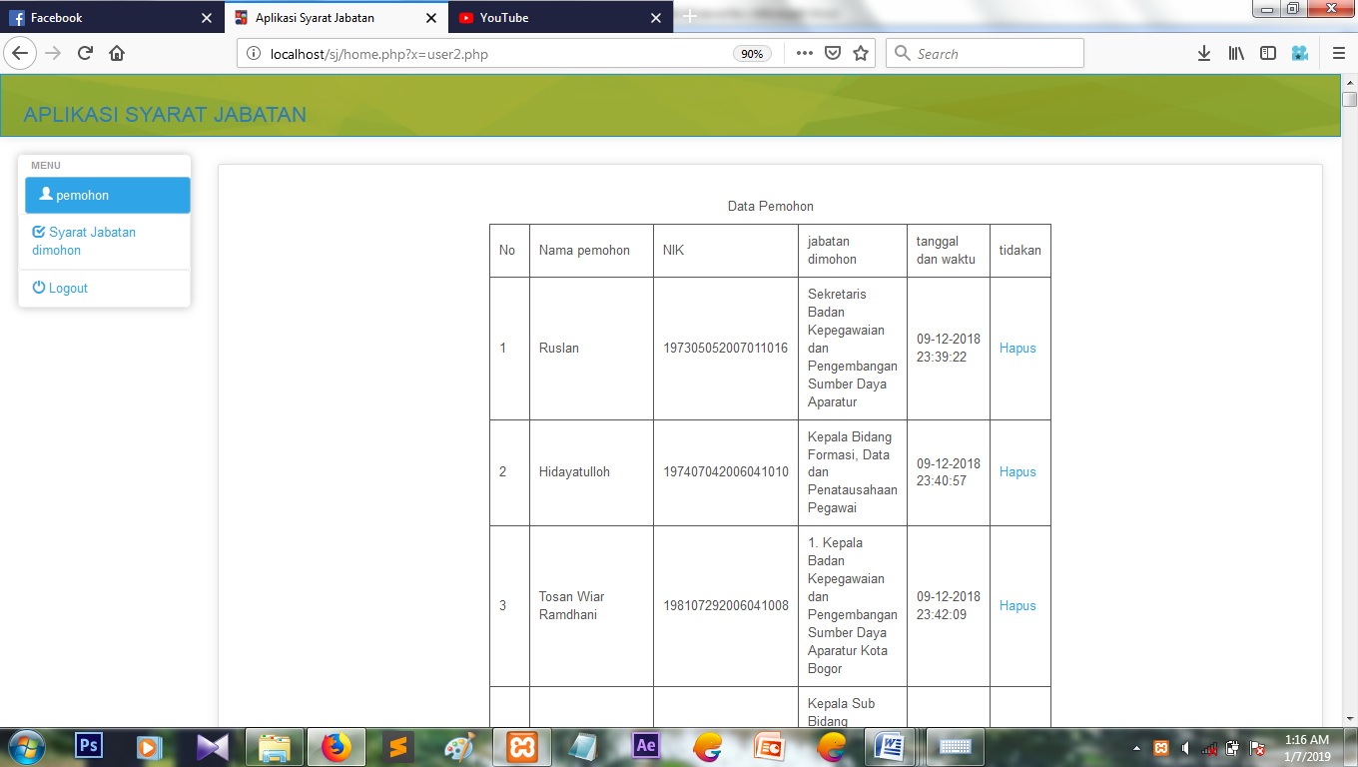 Halaman ini merupakan halaman hak akses Operator, yang berfungsi untuk mengelola data pemohon seperti : tambah data, hapus data dan menampilkan data. dan menampilkan dan mencetak data Syarat Jabatan. Pada halaman ini Tampilan gambar halaman ini disajikan pada gambar 21.

Gambar 21 **Tampilan Halaman Operator**

1. **Halaman hasil Cetak Syarat Jabatan**

Halaman ini merupakan halaman yang dapat mencetak data yang terdapat pada bagian Operator . Contoh tampilan hasil cetak data Syarat Jabatan dapat dilihat pada Gambar 22.

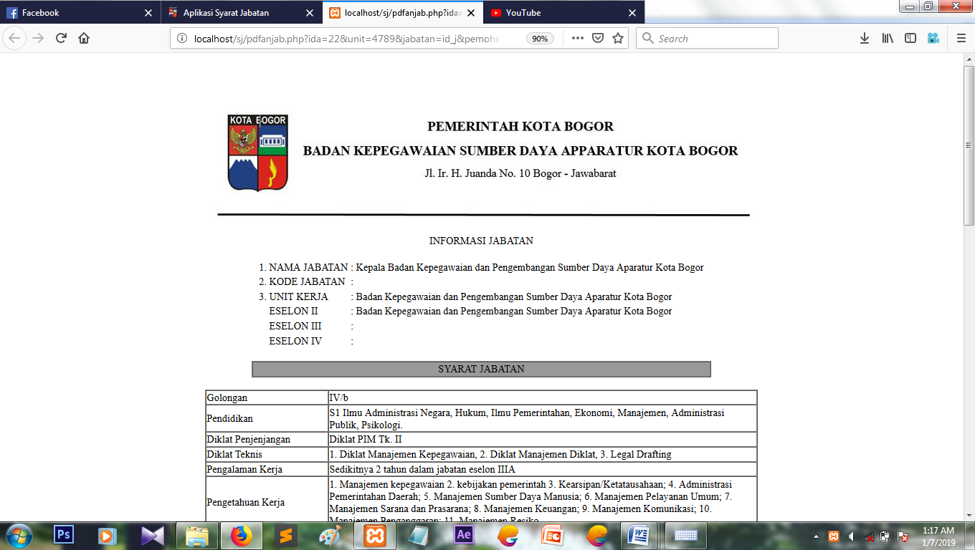

Gambar 22 **Tampilan Halaman Cetak Data Syarat Jabatan**

### 5.1.5 Uji Coba Sistem

Tahap selanjutnya setelah melakukan implementasi adalah uji coba *system*. Dengan cara dijalankan pada web *browser*, berikut adalah beberapa uji coba yang dilakukan pada aplikasi.

1. **Uji Coba Struktural**

Uji coba struktural adalah proses uji coba untuk mengetahui apakah tampilan program dapat berjalan sesuai dengan rancangan. Hasil uji coba struktural ditampilkan pada tabel 3.

Table 3 **Uji Coba Struktural**

|  |  |  |  |
| --- | --- | --- | --- |
| **No** | **Form** | **Hasil** | **Keterangan** |
| 1 | *Login* | Sesuai | Muncul pertama kali pada saat aplikasi dijalankan. Terdapat isian *username* dan *password*. |
| 2 | Menu Utama | Sesuai | Menampilkan button Sesuai dengan hak akses |
| 3 | Menu User | Sesuai | Menampilkan data User sesuai Jabatan yang telah dipilih oleh Admin |
| 4 | Menu Syarat Jabatan | Sesuai | Menampilkan data Syarat Jabatan sesuai Jabatanyang telah dipilih oleh User |
| 5 | Menu Form Pemohon Barang | Sesuai | Menampilkan data Pemohon sesuai dengan diinputkan operator |
| 6 | *Logout* | Sesuai | Kembali ke halaman login. |

1. **Uji Coba Fungsional**

Uji coba fungsional merupakan tahap uji coba yang bertujuan untuk mengetahui apakah bagian dari proses website berjalan sesuai dengan fungsi masing-masing. Hasil uji coba fungsional ditampilkan pada tabel 3.

Table 4 **Uji Coba Fungsional**

|  |  |  |  |  |
| --- | --- | --- | --- | --- |
| **No** | **Form** | **Button** | **Hasil** | **Keterangan** |
| 1 | Login | *Login* | Berfungsi | Isian *username* dan *password* yang diisi dengan benar berhasil membuka *menu* utama |
| 2 | Syarat Jabatan | Simpan | Berfungsi | Isian data Syarat Jabatan yang diisi dengan benar berhasil disimpan |
| Edit | Berfungsi | Data Syarat Jabatan yang dipilih berhasil diubah |

|  |  |  |  |  |
| --- | --- | --- | --- | --- |
| **No** | **Form** | **Button** | **Hasil** | **Keterangan** |
| 2 | Syarat Jabatan | Cetak | Berfungsi | Berhasil mencetak data Syarat Jabatan yang dipilih |
| Cari | Berfungsi | Berhasil menampilkan data Syarat Jabatan yang dicari |
| Hapus | Berfungsi | Berhasil menghapus data Syarat Jabatan yang dipilih |
| 3 | Pemohon | Simpan | Berfungsi | Isian data Pemohon yang diisi dengan benar berhasil disimpan |
| Hapus | Berfungsi | Berhasil menghapus data Pemohon yang dipilih |
| 4 | User | Simpan | Berfungsi | Isian data User yang diisi dengan benar berhasil disimpan |
| Edit | Berfungsi | Data Syarat Jabatan yang dipilih berhasil diubah |
| Hapus | Berfungsi | Data Syarat Jabatan yang dipilih berhasil diubah |
| 5 | Utama | Syarat Jabatan | Berfungsi | Menampilkan *form* Syarat Jabatan |
| Manajemen User | Berfungsi | Menampilkan *form* Manajemen User |
| Pemohon | Berfungsi | Menampilkan *form* Manajemen Pemohon |
| *Logout* | Berfungsi | *Form* utama aplikasi berhasil ditutup dan menampilkan kembali *form login* |

1. **Uji Coba Validasi**

Uji coba validasi merupakan uji coba yang dilakukan dengan cara memasukan, mengubah dan pemeriksaan keakuratan hasil data yang telah dimasukan ke dalam aplikasi. Uji coba tersebut di lakukan dengan validasi sistem pengisian data kedalam system dan hasilnya sesuai dengan data yang di masukan.

Table 5 **Uji Coba Validasi**

|  |  |  |  |
| --- | --- | --- | --- |
| **Form** | **Tampilan Input** | **Tampilan Output** | **Keterangan** |
| Login |  |  | Jika *input login* salah atau kosong maka akan muncul pesan "Username/Password salah" |
| Cetak Syarat Jabatan |  |  | Jika mencetak data Syarat Jabatan benar data Syarat Jabatan akan tercetak |

# 

# BAB VI

# KESIMPULAN DAN SARAN

## **6.1 Kesimpulan**

Berdasarkan pembahasan mengenai aplikasi Pengolahan Data Syarat Jabatan Aparatur kota bogor berbasis website ini dapat disimpulkan bahwa aplikasi ini dibuat menggunakan bahasa pemrograman PHP dan MySQL sebagai *database*. Aplikasi ini juga dirancang menggunakan metode SDLC yang didalamnya terdapat langkah-langkah yaitu: perencanaan, analisis, perancangan, implementasi, ujicoba dan penggunaan. Aplikasi ini telah diujicoba dengan beberapa tahap yaitu: ujicoba struktural, ujicoba validasi, ujicoba fungsional.

Dengan adanya Aplikasi Pengolahan Data Syarat Jabatan Aparatur pada Badan Kepegawaian dan Pengembangan Sumber Daya Aparatur Kota Bogor berbasisweb, operator dan Admin dari daerah manapunbisa mengakses Aplikasi Pengolahan Data Syarat Jabatan Aparatur maupun melalui internet denganfasilitas *website* yang telah disediakan. Dan aplikasi Pengolahan Data Syarat Jabatan Aparatur initerbukti dapat meningkatkan efektifitasdalam pelayanan Pengolahan Data Syarat Jabatan Aparatur di sekolah dasar kota bogor.

Aplikasi ini dibuat dengan tampilan desain yang sangat sederhana, agar dapat memudahkan operator dan Admin dalam menjalankan aplikasi Pengolahan Data Syarat Jabatan Aparatur sehingga operator dan Admin tidak mengalami kesulitan pada saat menggunakan aplikasi Pengolahan Data Syarat Jabatan Aparatur tersebut.

## **6.2 Saran**

Dari berbagai analisa dan pengamatan serta implementasi program yang dilakukan mengenai aplikasi Pengolahan Data Syarat Jabatan Aparatur ini dapat dikembangkan, maka dapat diberikan beberapa saran : Untuk ditambahkan beberapa fitur, seperti penambahan menu atau fitur baru yang berguna dalam melakukan pengolahan data jabatan, pencarian data dan penambahan data dari unit-unit daerah dan diharapkan nanti aplikasi ini dapat dikembangkan dengan fitur-fitur tambahan dan data yang lebih lengkap agar lebih baik lagi kedepannya dan berikan notifikasi pada saat memasukan data pemohon serta fungsi laporan untuk di unduh dalam bentuk pdf.

# Daftar Pustaka

**Arief.** (2018). *Pengertian PHP*. Aplikasi pengelola data karyawan.bandung

**Dessler**. (2014). *Syarat yang dipenuhi dalam pekerjaan*.Chicago.

**Gregoriuous.** (2018). *Pengertian Website*. *Aplikasi Kenaikan Pangkat dan Gaji Berkala*.

**Junaedi**. (2011). *Penerapan MySQL dalam Web*. Jakarta*Aplikasi Kenaikan Pangkat dan Gaji Berkala*.

**Karmila.** (2010). *Aplikasi Usulan Kenaikan Pangkat dan Jabatan Fungsional dosen*. Surabaya.

**Ningrum.** (2016). *Aplikasi Kenaikan Pangkat dan Gaji Berkala*.

**Purwanto.** (2015). *Aplikasi Pengolah data*. Website Pengelolahan data kedatangan.

**Sibero.** (2012). *Pengertian HTML*Diambil kembali dari jurnal *Aplikasi Kenaikan Pangkat dan Gaji Berkala*.

**Sugih, S**. (2009). *Pengertian Syarat*.Diambil kembali dari jurnal*Aplikasi Usulan Kenaikan Pangkat dan Jabatan Fungsional dosen*

**Widianti.** (2010). *Aplikasi Software yang bertugas sebagai Front end*.

**A.M, Z**. (2015). *Pengertian Umum Data*. Diambil kembali dari Pintarkomputer.com: www.pintarkomputer.com.11/10/2018.

Peraturan Daerah Nomor 3 Tahun 2010 Tentang Organiasi Perangkat Daerah.

# Lampiran

**1. Surat Praktek lapang(Program diploma)**

**2. Surat Keterangan(KESBANGPOL)**

**3. Surat Balasan Praktek lapang(BKPSDA)**

**4. Daftar Hadir Praktek lapang**

**5. Kartu Bimbingan Praktek lapang**

**6. spesifikasi Tabel**